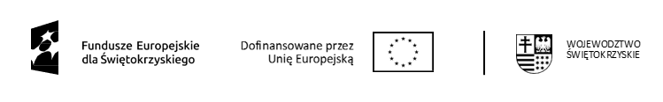
Projekt współfinansowany ze środków Europejskiego Funduszu Społecznego Plus (EFS+) w ramach programu regionalnego Fundusze Europejskie dla Świętokrzyskiego 2021-2027

Znak:KSP.042.66.2025 Załącznik nr 1

FORMULARZ OFERTOWY

Ja/My niżej podpisani
..............................................................................................................................................................
z siedzibą:.............................................................................................................................................
Telefon:

składam/y ofertę na dostawę wraz z montażem 5 szt. straganów/domków handlowych drewnianych w ramach zajęć w świetlicach środowiskowych na terenie gminy Morawica w ramach projektu: „Wsparcie działalności istniejących placówek wsparcia dziennego z terenu gminy Morawica oraz utworzenia nowej świetlicy środowiskowej w miejscowości Zaborze.” współfinansowanego ze środków Europejskiego Funduszu Społecznego Plus (EFS+) w ramach programu regionalnego Fundusze Europejskie dla Świętokrzyskiego 2021-2027 za cenę łączną:

za cenę brutto:...........................................zł

tj. cena netto.............................................zł, plus podatek VAT ....................................zł

(słownie:......................................................................................................................................

Ceny jednostkowe poszczególnych elementów zabudowy:

Lp. | Przedmiot zamówienia | Cena jedn. netto  [zł] | Kwota podatku VAT  [zł] | Cena jedn. brutto  [zł] | Ilość  [szt.] | Razem brutto (za 5 zest.)
1 | Stragan/domek handlowy |  |  |  | 5 zest.

Termin wykonania przedmiotu zamówienia – do 25.07.2025 r.

Zobowiązuję/emy się do zawarcia umowy na warunkach określonych w załączniku nr 2 do Zapytania ofertowego.

........................................................ .....................................................
miejscowość i data Pieczęć i podpis Wykonawcy

